2019届毕业生情况
一、毕业生基本情况
（一）毕业生规模
学校 2019 届毕业生共计 1955 人，全部为专科学历，涉及 15 个专业，分布于 6 个系，来自山东、黑龙江、内蒙古等全国 14 个省(直辖市、自治区)。
与上年同期比较，毕业生人数增加 564 人，同比增长 40.55%。
（二）毕业生结构
1. 专业大类分布
毕业生涉及财经商贸、装备制造、食品药品与粮食等 6 个专业大类，财经商贸大类生源人数较多。各专业大类分布情况如下表所示：

表 1.毕业生人数分专业大类统计表
序号 | 专业大类 | 生源人数 | 生源比例（%）
1 | 财经商贸大类 | 697 | 35.65
2 | 装备制造大类 | 434 | 22.20
3 | 食品药品与粮食大类 | 304 | 15.55
4 | 交通运输大类 | 265 | 13.55
5 | 电子信息大类 | 171 | 8.75
6 | 农林牧渔大类 | 84 | 4.30
2. 专业分布
毕业生分布于 15 个专业，人数最多的 3 个专业分别是电子商务、会计、食品营养与检测。与全省同专业生源人数比较，港口物流管理和船舶检验 2 个专业是全省独有专业。毕业生各专业生源人数与全省对比如下表所示：
表 2.专科毕业生各专业生源人数与全省比较

序号 | 专业名称 | 本校生源人数 | 占本校生源比% | 占全省同专业生源比%
1 | 电子商务 | 356 | 18.21 | 3.47
2 | 会计 | 339 | 17.34 | 1.01
3 | 食品营养与检测 | 277 | 14.17 | 16.40
4 | 物联网应用技术 | 171 | 8.75 | 11.38
5 | 机电一体化技术 | 169 | 8.64 | 1.03
6 | 船舶工程技术 | 139 | 7.11 | 32.48
7 | 船舶电子电气技术 | 127 | 6.50 | 42.19
8 | 港口物流管理 | 107 | 5.47 | 100.00
9 | 电气自动化技术 | 72 | 3.68 | 1.13
10 | 水产养殖技术 | 61 | 3.12 | 39.10
11 | 工业机器人技术 | 54 | 2.76 | 15.08
12 | 船舶检验 | 31 | 1.59 | 100.00
13 | 食品加工技术 | 27 | 1.38 | 9.22
14 | 饲料与动物营养 | 23 | 1.18 | 18.70
15 | 会计电算化 | 2 | 0.10 | 0.78
3. 院系分布
2019 届毕业生分布于 6 个院系，其中人数最多的是信息工程系，共 527 人，占 26.96%；其次是经济管理系，共 448 人。各系毕业生分布情况如下表所示：
表 3.毕业生人数分系别统计表

序号 | 系名称 | 生源人数 | 生源比例（%）
1 | 信息工程系 | 527 | 26.96
2 | 经济管理系 | 448 | 22.92
3 | 食品工程系 | 304 | 15.55
4 | 船舶工程系 | 297 | 15.18
5 | 机电工程系 | 259 | 15.09
6 | 海洋生物与医药系 | 84 | 4.30
4. 性别结构
按性别统计，男生 1089 人，占 55.70%；女生 866 人，占 44.30%。男生所占比例高于女生 11.40 个百分点。毕业生男女比例为 126:100。
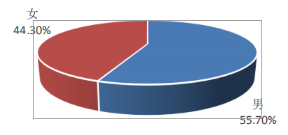
图 1.毕业生性别结构图
5. 民族结构
从民族结构情况看，2019 届毕业生以汉族为主，共 1936 人，占 99.03%；少数民族共 19 人，包括回族、朝鲜族、满族、蒙古族、达翰尔族和傣族 6 个民族。
表 4.毕业生人数分民族统计表
序号 | 民族 | 生源人数 | 生源比例（%）
1 | 汉族 | 1936 | 99.03
2 | 回族 | 10 | 0.51
3 | 朝鲜族 | 3 | 0.16
4 | 满族 | 2 | 0.10
5 | 蒙古族 | 2 | 0.10
6 | 达翰尔族 | 1 | 0.05
7 | 傣族 | 1 | 0.05

6. 生源地结构
按生源地统计，山东籍毕业生 1867 人，占毕业生总数的 95.50%，其中威海、淄博、潍坊和济宁等市生源较多；省外毕业生共 88 人，占毕业生总数的 4.50%。
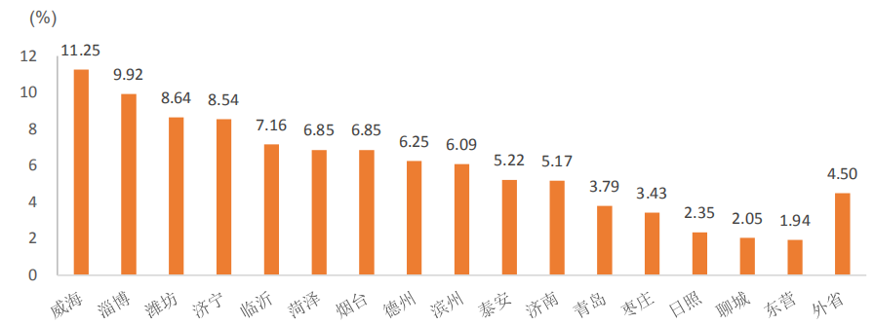
图 2.毕业生生源地结构图
省外毕业生来自全国 13 个省(直辖市、自治区)，其中，黑龙江籍毕业生相 对较多。省外毕业生生源地分布如下表所示：
表 5.省外毕业生人数分生源地统计表
序号 | 生源地 | 生源人数 | 生源比例（%）
1 | 黑龙江省 | 35 | 1.79
2 | 内蒙古自治区 | 12 | 0.61
3 | 河南省 | 12 | 0.61
4 | 山西省 | 10 | 0.51
5 | 安徽省 | 5 | 0.26
6 | 河北省 | 4 | 0.21
7 | 吉林省 | 3 | 0.16
8 | 辽宁省 | 2 | 0.10
9 | 四川省 | 1 | 0.05
10 | 陕西省 | 1 | 0.05
11 | 江苏省 | 1 | 0.05
12 | 浙江省 | 1 | 0.05
13 | 湖南省 | 1 | 0.05

